**LX2. Практика Tmux.**

Наша главная задача семинара - освоить основные приемы работы с программой tmux при удаленной работе с машиной по протоколу ssh.

Первым делом, начнем рабочую сессию, запустив виртуальную машину и открыв рабочий терминал.

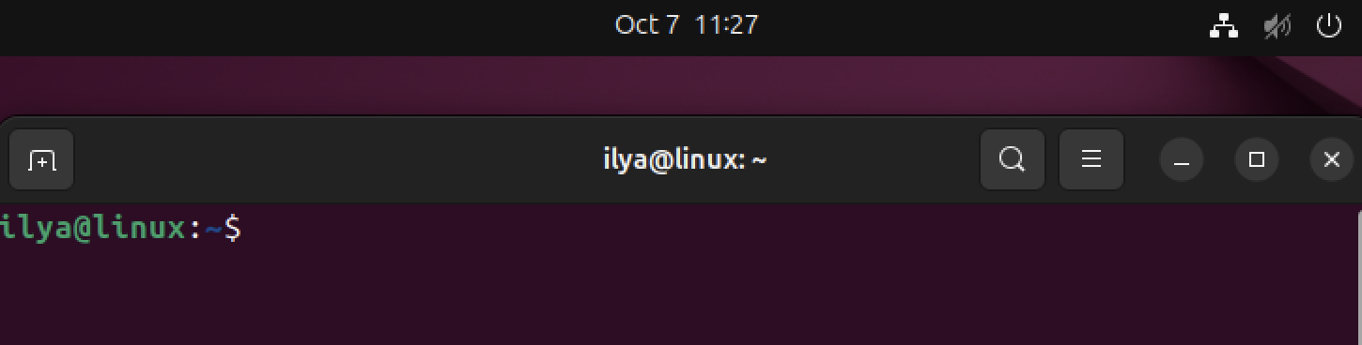

Далее, раз мы работаем с программой tmux, то нам нужно ее установить. Воспользуемся командой “apt-get install tmux” и установим программу.

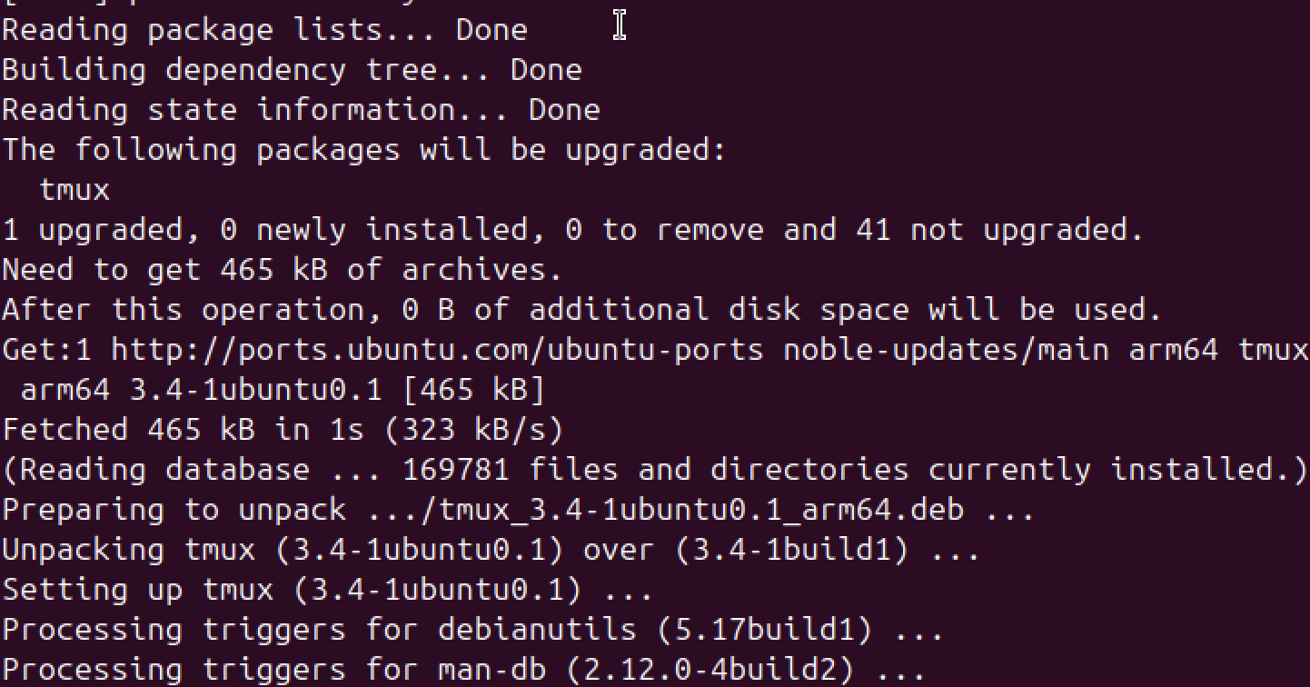

Программа установлена. Теперь нам требуется запустить ее, для последующей работы. Введем команду “tmux” без параметров и запустим новую удаленную сессию.

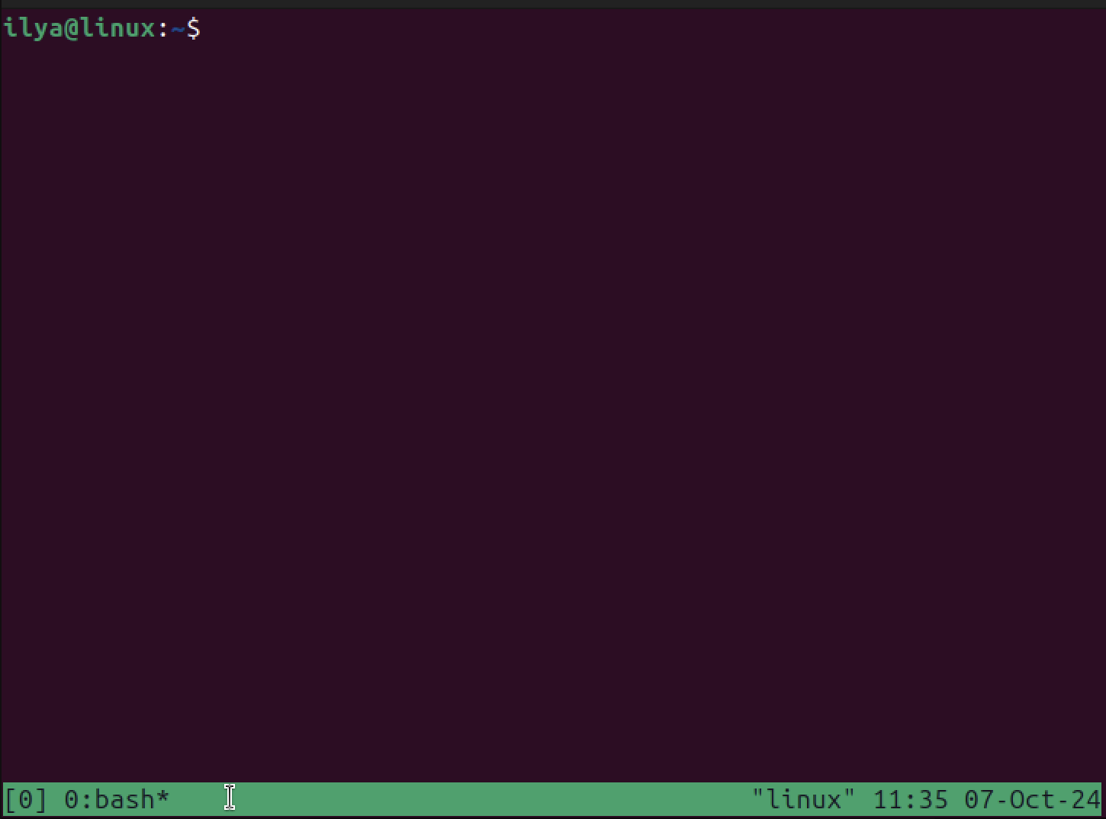

Внизу, в зеленом окне у нас будут отображаться список окон и вкладок.

Теперь создадим новое окно и назовем его window1. Чтобы создать окно с названием, нам потребуется добавить параметры к команде tmux, а именно: “tmux new-window -n window1”. Параметр -n позволяет задать имя сессии, которое мы укажем, после данного символа. Аргумент new-window говорит, что нужно создать новую вкладку.

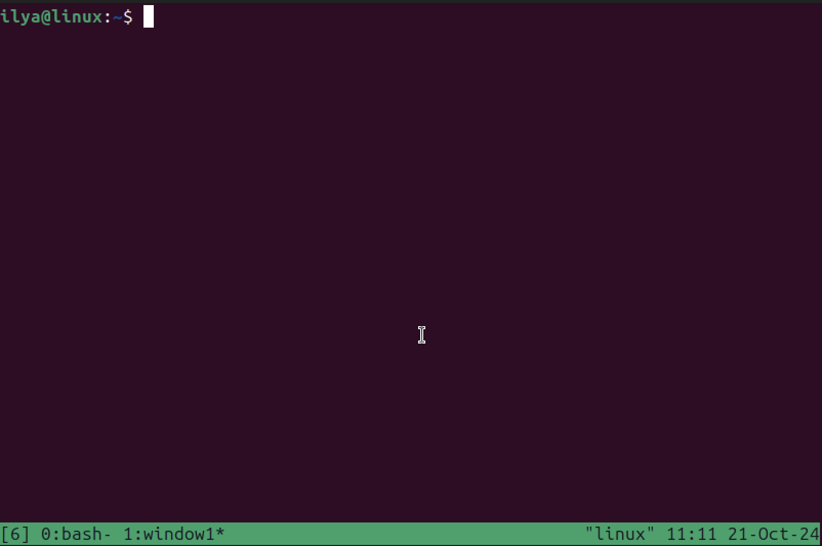

После ввода команды мы видим, что теперь наше окно называется window1 и оно в данный момент активно. По заданию пропишем команду htop и мы увидим следующее, данные о нагрузке системы разными процессами:

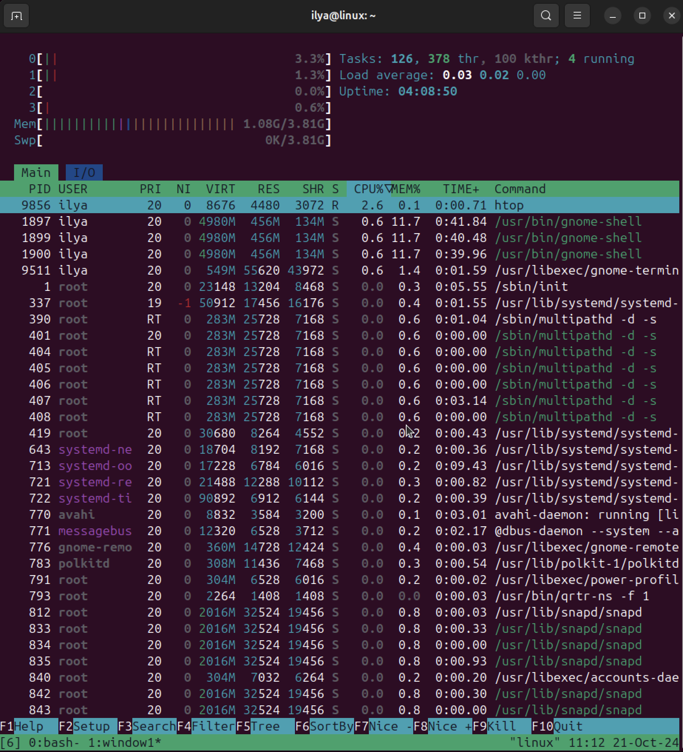

И с помощью сочетания клавиш ctrl + B + “,” - мы сможем переименовать текущее окно. Введем команду и впишем новое имя htop.



Теперь для того, чтобы разделить наше окно вертикально, нам потребуется находиться в открытом окне и ввести сочетание клавиш ctrl + B + “%” или мы можем использовать команду «tmux split-window -v», где параметр -v отвечает за деление по вертикали, создавая новое окно и мы увидим, как наше окно разделилось пополам по вертикали:

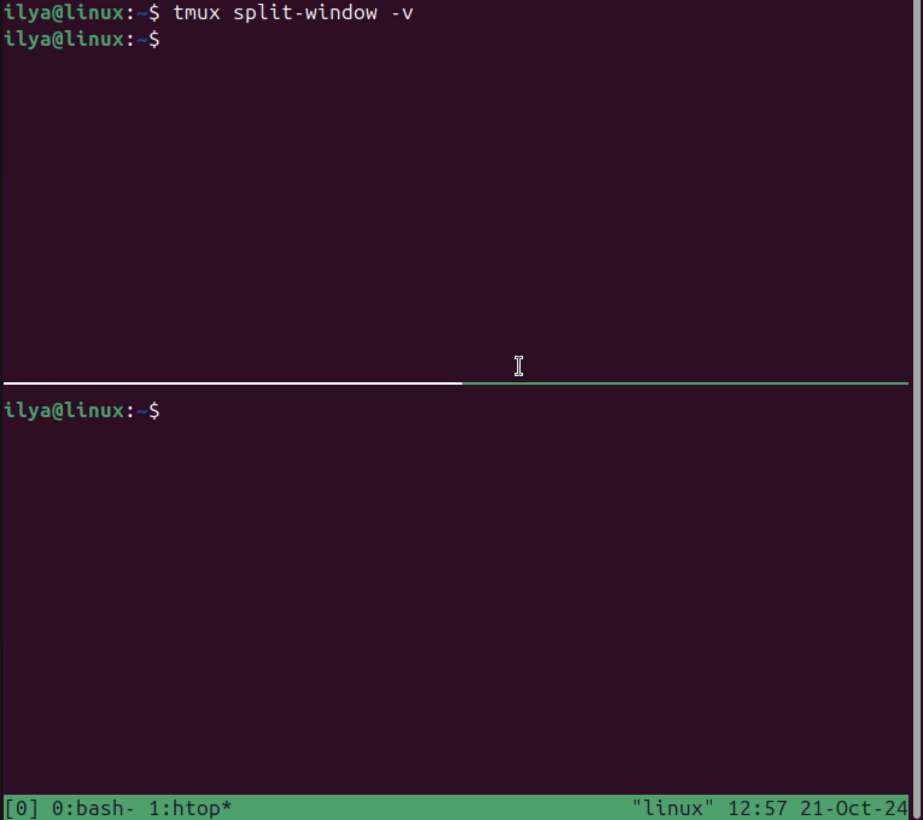

Теперь разделим правую панель по горизонтали, для этого нам снова нужно ввести сочетание клавиш: ctrl + B + “ ‘ ” или мы можем использовать команду «tmux split-window -h», где параметр -v отвечает за деление по горизонтали, создавая новое окно:

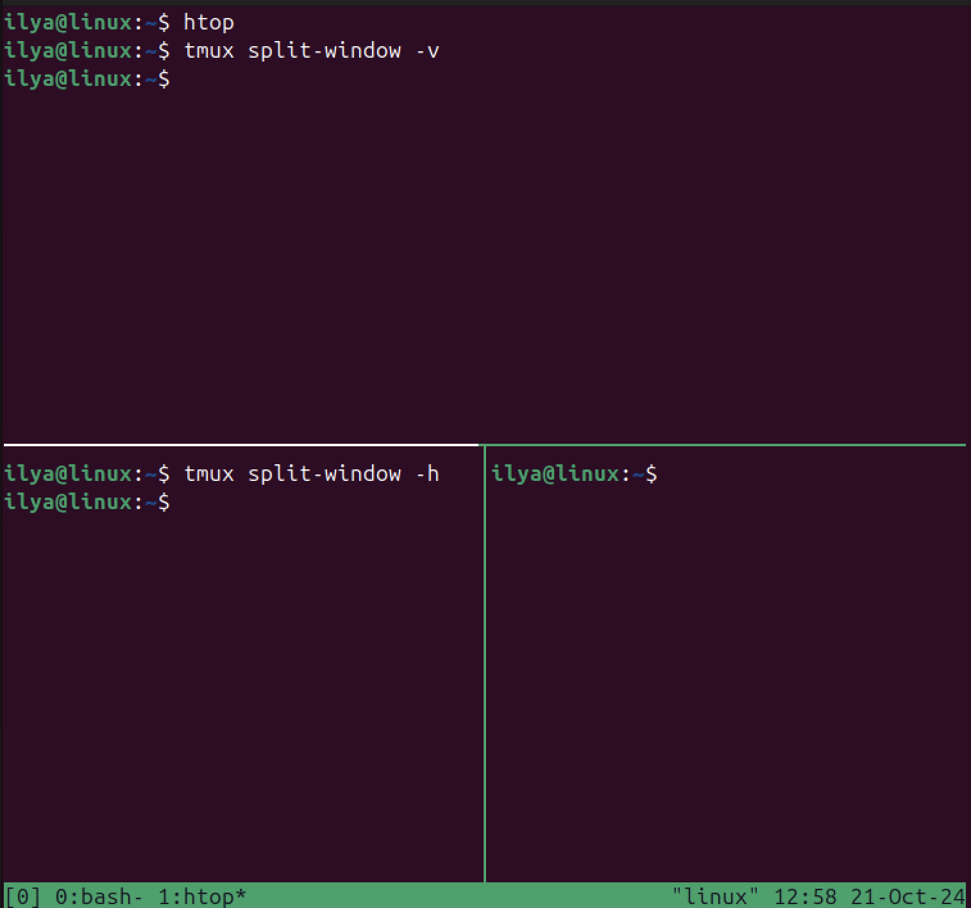

Следующим шагом нам следует выйти из одного из сеансов, чтобы закрыть соответствующую панель. Для этого в активном окне пропишем команду exit.

Как мы видим панель пропала и из трех окон, осталось только два.

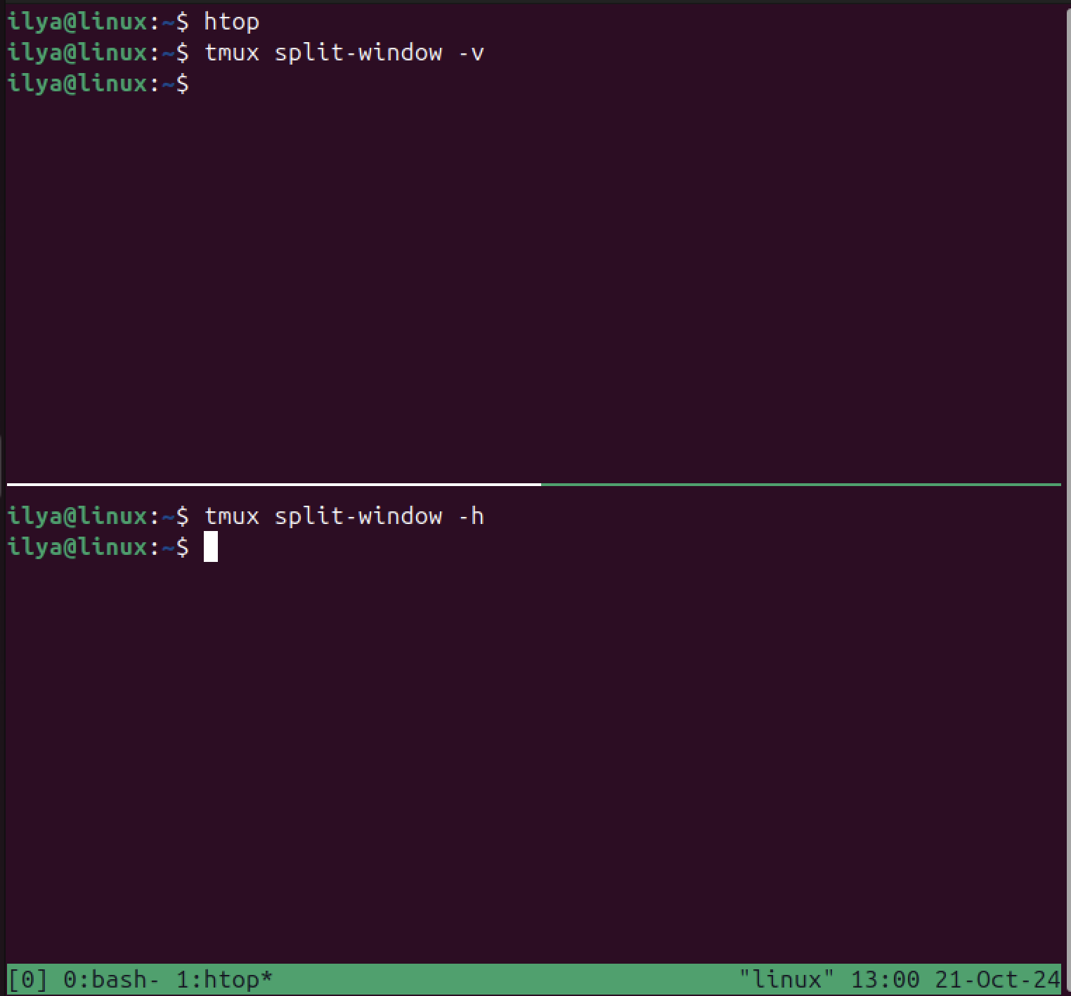

Теперь выйдем из tmux, для этого последовательно пропишем команды exit в каждом из оставшихся окон.

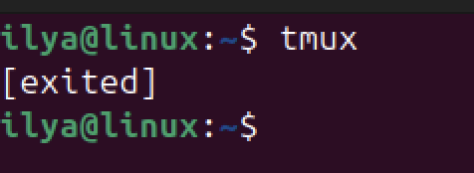

Зайдем в tmux и создадим новую сессию с новым именем. Допустим, что имя сессии будет - window2. Тогда пропишем следующую команду «tmux new-window -n window2».



Запускаем в этой сессии htop.

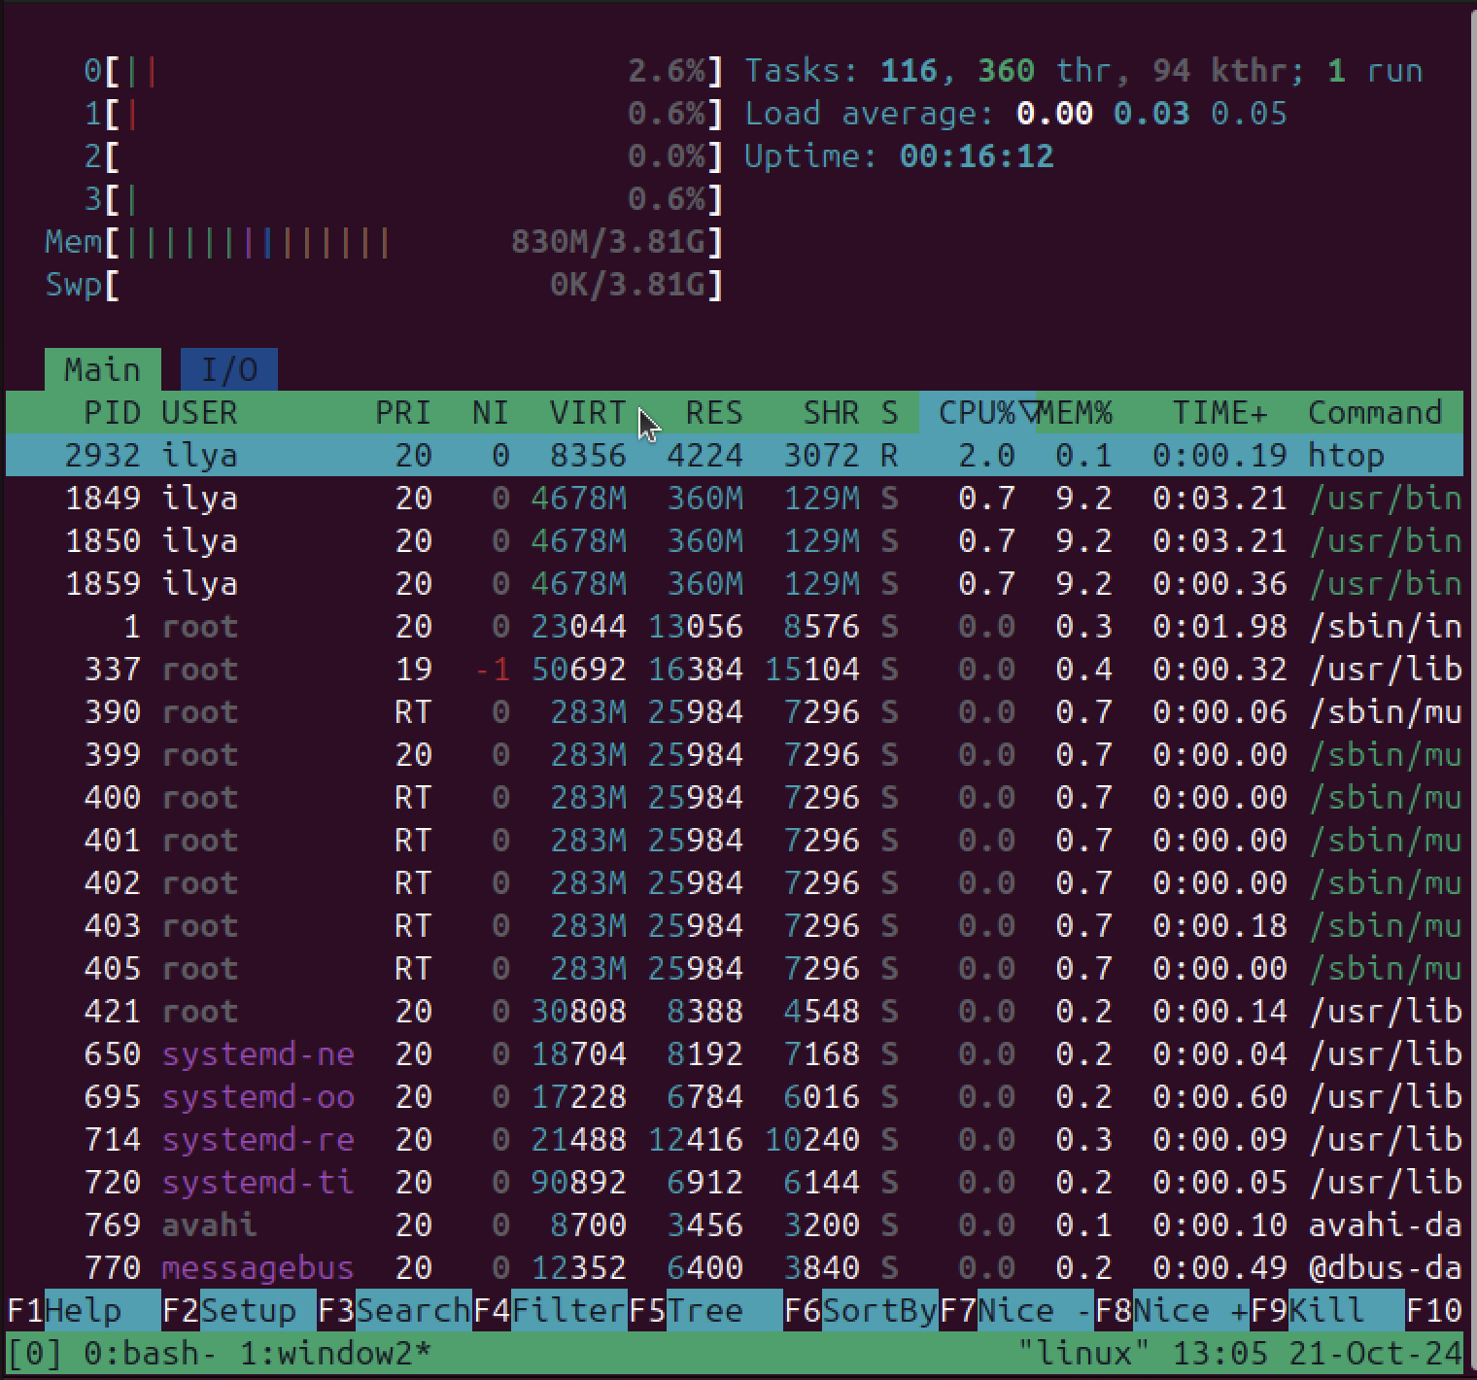

Чтобы отсоединиться от сессии воспользуемся клавишей F10.

Далее, чтобы узнать в том, что мы отсоединились от сессии, нам следует убедиться, что процесс htop еще запущен. Это можно проверить следующим способом: «ps aux | grep htop». A - показывает процессы всех пользователей, а не только текущего, u - выводит дополнительную информацию о процессах, включая имя пользователя, который запустил данный процесс, x - включает процессы, которые не привязаны к терминалу. А команда ps - отвечает за отображение всех процессов. Process status.



Исходя из выходных данных, которые мы получили, можно сделать вывод: 2956 - идентификатор процесса, остальные четыре числовых значения отвечают за (по порядку слева направо): использование процессора в процентах, использование процессом оперативной памяти в КБ, использование процессом виртуальной памяти, использование процессором физической памяти в КБ. S+ обозначает, что процесс htop является спящим на переднем плане.

Далее выходим из сессии. Для проверки статуса текущей сессии воспользуемся командой «tmux attach» и получим, значение “no session”, что обозначает, что в данный момент нет текущей запущенной сессии.

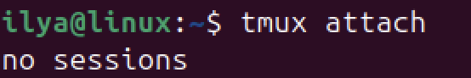

Начнем сессию заново, прописав команду «tmux new -s new_session».

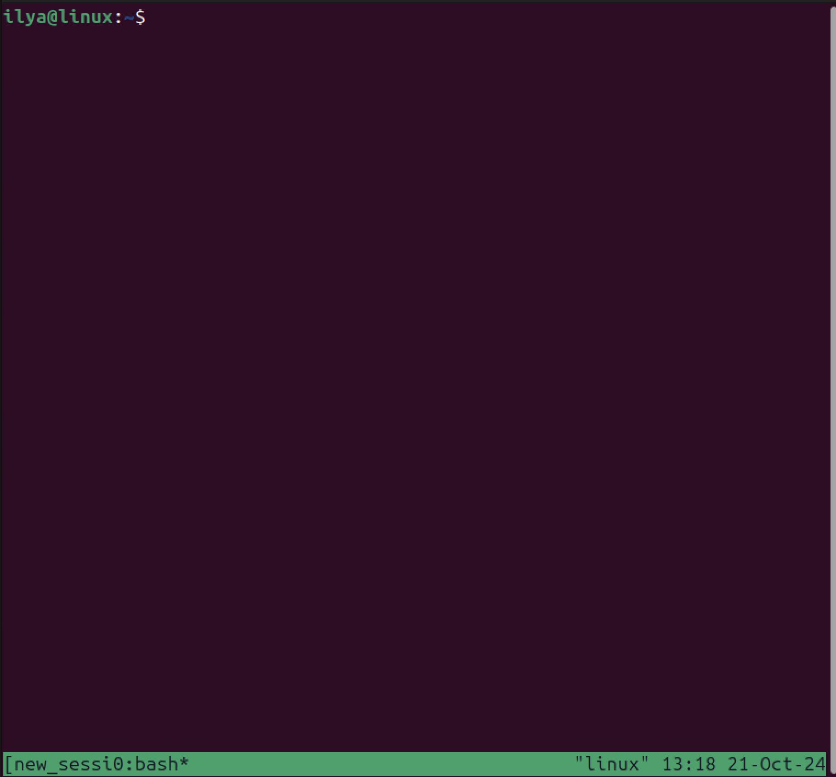

Воспользуемся командой «tmux ls» для отображения текущих запущенных сессий. Получаем следующее сообщение:



Для подключения к той же сессии, будем использовать команду «tmux attach»

**Контрольные вопросы**

1. Для чего применяется программа tmux?

Программа tmux применяется для управления несколькими сессиями в одном терминальном окне. Она позволяет запускать, разделять и переключаться между различными сессиями и панелями для более удобной и эффективной работы с командой строкой.

1. Будет ли выполняться процесс, запущенный в сеансе удаленного доступа после разъединения?

Да, будет. Если не выходить из сеанса, а просто от него отключиться, то процессы, запущенные в нем, продолжат выполняться